Table of Contents

# Bakgrunn

Bymiljøavtalen som ble inngått i 2016 mellom Trondheim kommune, Sør-Trøndelag fylkeskommune og Staten gjaldt for perioden 2016-2023. Målet med avtalen var at veksten i persontransporten skal tas med kollektivtrafikk, sykling og gåing («nullvekstmålet»). Området avtalen gjaldt for var Trondheim kommune.

Byindeksen er en av målindikatorene og den estimerer endringen i biltrafikk. Byindeksen er en trafikkindeks for vegtrafikk basert på registreringer fra faste trafikkregistreringspunkter og bomstasjoner fordelt på riksveger, fylkesveger og kommunale veger. Trafikkindeksen skal gi et representativt bilde av trafikkutviklingen i avtaleområdet.

Byindeksen gjelder for “lette” biler. Lette biler er her definert å være målt til kortere enn 5,6 m i Statens vegvesens trafikkregistreringsstasjoner, og i data fra bomstasjonene er det kategorien “lette kjøretøy” som benyttes. Lettere næringstransport skal i teorien være er tatt ut av trafikkindeksen da det er unntatt fra nullvekstmålet. Det samme gjelder for gjennomgangstrafikk. Disse to kategoriene trafikk er likevel ikke mulig å skille ut av datamaterialet da det ikke foreligger noe informasjon i registreringene som skiller de fra øvrig trafikk med lette biler.

(Bymiljøavtalen for Trondheim kommune ble i 2019 erstattet av en byvekstavtale for Trondheimsområdet som gjelder for 2019-2029.)

## Byindekspunktenes plassering

I Trondheim er det benyttet et utvalg av eksisterende trafikkregistreringsstasjoner og bomstasjoner som til sammen dekker det meste av vegnettet. Kartene nedenfor viser plasseringen av byindekspunktene.

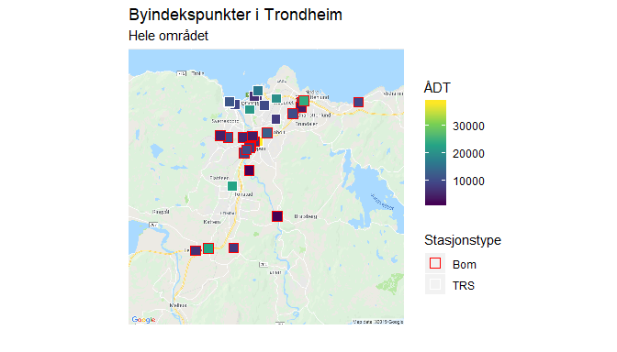

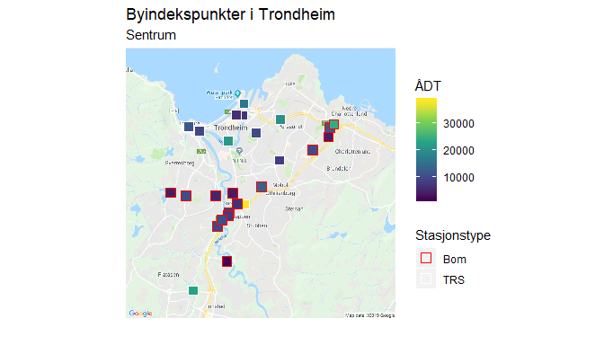

# Byindeksen 2018

Byindeksen for Trondheim ble i 2018 på 0,0 % med et 95 %-konfidensintervall på ± 3,2 %. Tabellen nedenfor viser byindekspunktene og deres indeksverdi for 2018. ÅDT er fra 2017.

| **Stasjonnr** | **Navn** | **Veg** | **Stasjonstype** | **ÅDT** | **Indeks** |
| --- | --- | --- | --- | --- | --- |
| 1600126 | Brattørbrua | E6 | TRS | 7 000 |  |
| 1602407 | SUNDLAND | E6 | TRS | 38 000 |  |
| 52 | Klett - E6, S-snitt | E6 | Bom | 23 400 | -3.3 |
| 1600122 | Søndre Ilevollen | F6650 | TRS | 9 500 |  |
| 68 | Byåsveien, B-snitt | F6650 | Bom | 10 200 | -3.2 |
| 1600097 | Bjørndalsbrua vest | F6650 | TRS | 23 000 |  |
| 67 | Bøckmans veg, B-snitt | F6656 | Bom | 5 200 | -0.3 |
| 64 | Thorbjørn Bratts veg, O-snitt | F6658 | Bom | 13 200 | -3.2 |
| 1600125 | Kong Øysteins veg ved Eberg | F6664 | TRS | 8 100 |  |
| 1600078 | Festningsgata | F6666 | TRS | 10 200 |  |
| 60 | Haakon VII s gt , O-snitt | F6668 | Bom | 11 800 | -2.3 |
| 65 | Bratsbergveien, O-snitt | F6680 | Bom | 6 800 | -4.0 |
| 86 | Tillerbrua, K-snitt | F6680 | Bom | 2 000 | 68.5 |
| 1600101 | PRINSENS GT LIKE NOR | F6690 | TRS | 21 200 |  |
| 56 | Kroppan bru (Nordgående), M-snitt | F6690 | Bom | 8 000 | -4.5 |
| 57 | Kroppan bru (Sørgående), M-snitt | F6690 | Bom | 8 000 |  |
| 1600127 | Jernbanebrua | F6692 | TRS | 6 600 |  |
| 85 | Fv 704 Torgårdsletta. K-snitt | F704 | Bom | 7 500 | -10.9 |
| 51 | Klett - Rv.707, S-snitt | F707 | Bom | 6 700 | 4.9 |
| 1601419 | NYE ILSVIKØRA | F715 | TRS | 5 200 |  |
| 58 | Være (Gml. E6), N-snitt | F950 | Bom | 9 400 | 0.0 |
| 53 | Nedre Leirfoss (Fossestuvegen), M-snitt | K1827 | Bom | 2 100 | -5.6 |
| 69 | Gamle Oslovei, B-snitt | K2020 | Bom | 4 700 | -2.7 |
| 61 | Landbruksvegen, O-snitt | K4235 | Bom | 4 400 | 3.7 |
| 66 | Tempeveien, O-snitt | K7440 | Bom | 4 300 | 1.8 |
| 62 | Tungasletta, O-snitt | K7703 | Bom | 10 300 | -3.1 |
| 54 | Bjørndalen (Oslovn.) M-snitt) | R706 | Bom | 9 800 | 0.6 |
| 1601417 | MARIENBORGTUNNELEN NORD | R706 | TRS | 13 400 |  |
| 1601418 | ILADALTUNNELEN | R706 | TRS | 11 800 |  |
| 1600012 | HAVNEGATA | R706 | TRS | 16 400 | 1.6 |
| 1600149 | STRINDHEIMTUNNELEN | R706 | TRS | 19 900 | 5.1 |
| 59 | Rv 706 Leangensletta, O-snitt | R706 | Bom | 24 300 | 2.9 |
| 55 | Nord for Sluppen bru (Tempevn), M-snitt | R706 | Bom | 10 400 | 2.6 |

# 

I figuren nedenfor er punktindeksene illustrert. Den horisontale streken viser byindeksens samlede verdi for 2018.

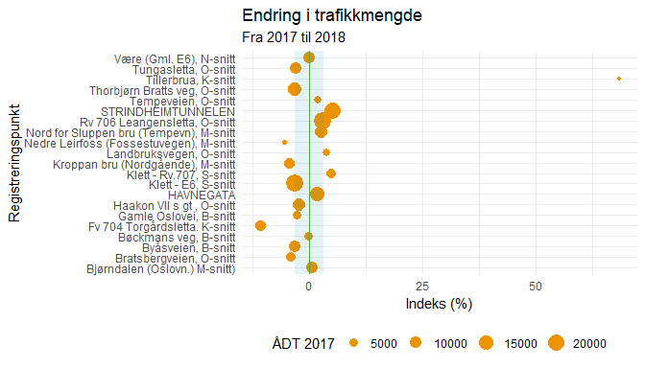

Blant punktindeksene skiller Tillerbrua på Fv6680 seg ut med sine 68,5 %. Dette skyldes delvis anleggsarbeid på Fv6680 i 2017, samt på Fv704 mellom Trondheim og Klæbu gjennom hele året unntatt desember. Fv704 var helt stengt i 8 uker på sommeren 2017 og 2018. Mye av trafikken gikk derfor via Fv6680 og Tillerbrua. Vi ser en tilsvarende nedgang på Torgårdsletta på Fv704 med -10,9 %. Til sammen fanger de to bomstasjonene her opp den totale trafikken mellom Trondheim og Klæbu.

De øvrige punktindeksverdiene ligger relativt nært samlet rundt byindeksens samlede verdi på 0,0 %, illustrert med den vertikale, grønne streken. Byindeksen har et konfidensintervall på ± 3,2 %, og dette er illustrert med det lyseblå området.